Министерство науки и высшего образования Российской Федерации
Федеральное государственное автономное образовательное учреждение высшего образования
«Пермский национальный исследовательский политехнический университет»

Электротехнический факультет
Выпускающая кафедра: Информационные технологии и автоматизированные системы (ИТАС)
Направление подготовки: 09.03.04 Программная инженерия

ОТЧЕТ
Лабораторная работа №5
«Функции и массивы»
По дисциплине «Основы алгоритмизации и программирования»
Вариант 25

Выполнил: студент группы РИС-25-2Б
Ильинов Фёдор Михайлович
Принял: Доц. Полякова О. А.

Пермь 2026
ПОСТАНОВКА ЗАДАЧИ
Используя функции, решить указанную в варианте задачу. Массив должен передаваться в функцию как параметр.
Из двумерного массива в одномерный записали сначала строки в произвольном порядке, затем столбцы в произвольном порядке. Написать программу восстанавливающую исходный двумерный массив по одномерному, если известна размерность двумерного массива и элементы в нем не повторяются.
АНАЛИЗ.
1. Так как функция работает с массивами, в неё следует передать int* l — указатель на исходный массив, int* m — указатель на первый элемент матрицы. Зная, что в двумерном массиве строки в памяти лежат последовательно, пользуясь смещениями, мы сможем работать с элементами матрицы. Передадим также int rows, int cols — размеры матрицы.
2. Так как числа исходного массива не повторяются, то искомый задается однозначно.
3. В головном цикле перебираем все элементы первой половины, в которой записаны строки (итератор i).
4. В первом подцикле ищем позицию, на которой i-й элемент повторяется (итератор j).
5. Когда повтор найден, вычисляем pos = (j - rows*cols) % rows — номер строки этого куска в итоговой матрице. Это работает потому, что вторая половина l хранит столбцы по rows элементов каждый. Позиция элемента внутри своего столбца (% rows) — это и есть его строковый индекс в матрице.
6. Зная номер строки, копируем cols элементов текущего куска из первой половины в строку pos матрицы, пользуясь смещением pos * cols.
7. В функции main введем количества столбцов и строк, объявим массивы и введем элементы исходного массива. Затем вызовим функцию, после чего распечатаем результат при помощи двойного цикла for.
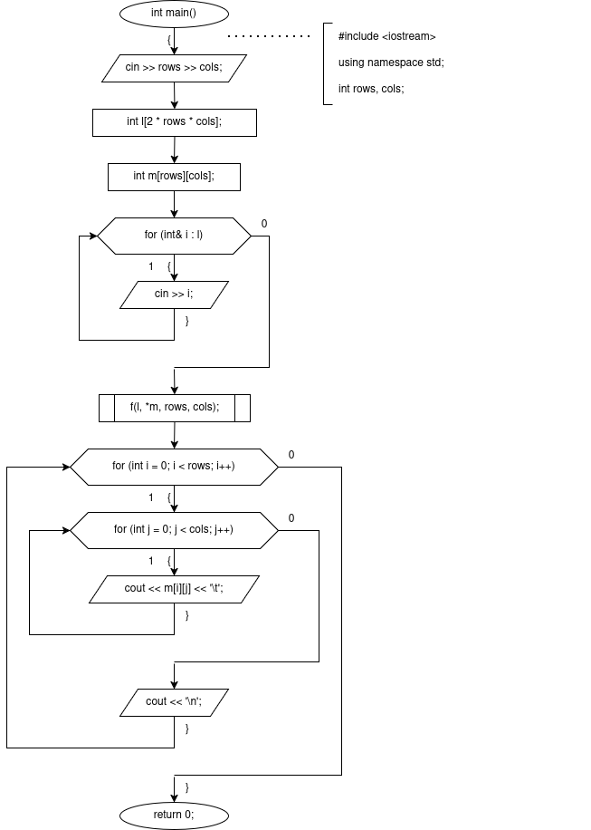
БЛОК-СХЕМА ФУНКЦИИ int main()

БЛОК-СХЕМА ФУНКЦИИ void f(int* l, int* m, int rows, int cols)

КОД
#include <iostream>
using namespace std;
void f(int* l, int* m, int rows, int cols) {
for (int i = 0; i < rows * cols; i += cols) {
int j = rows * cols;
while (l[i] != l[j]) {
j++;
}
int pos = (j - rows * cols) % rows;
for (int j = i; j < i + cols; j++) {
m[pos * cols + j - i] = l[j];
}
}
}
int rows, cols;
int main() {
cin >> rows >> cols;
int l[2 * rows * cols];
int m[rows][cols];
for (int& i : l) cin >> i;
f(l, *m, rows, cols);
for (int i = 0; i < rows; i++) {
for (int j = 0; j < cols; j++) {
cout << m[i][j] << '\t';
}
cout << '\n';
}
}

РЕЗУЛЬТАТ РЕШЕНИЯ
3 4
5 6 7 8 1 2 3 4 9 10 11 12 2 6 10 1 5 9 3 7 11 4 8 12
1 2 3 4
5 6 7 8
9 10 11 12

